中诚信托“领地•兰台府” 项目
2019年 6月监管报告

项目名称：中诚信托诚领1号集合资金信托计划
委托方：中诚信托有限责任公司
受托方：北京康正国际资产评估有限公司
监管人员：叶智娟、高小萌
日期：二零一九年七月十日
目录
1项目基本情况 1
2重大事件披露 2
3项目五证办理及施工进度情况 2
3.1项目五证办理情况说明 2
3.2项目2019年6月施工进度情况 2
3.3标的项目2019年7月施工计划 2
4印鉴使用情况 5
5合同签订情况 12
6资金的使用情况 13

为了方便阅读之目的，本报告中将部分名称简写为：
·项目公司：惠州领地房地产开发有限公司
·中诚信托：中诚信托有限责任公司
·康正：北京康正国际资产评估有限公司

1项目基本情况
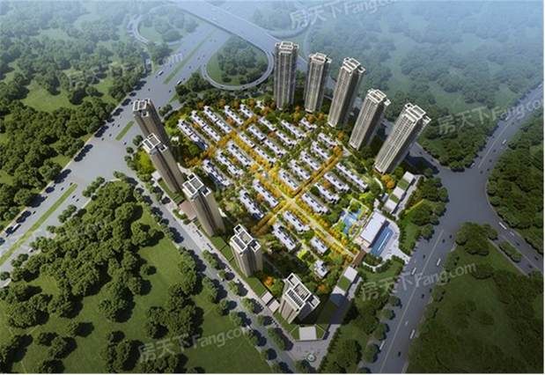
标的项目为项目公司建设的领地兰台府项目，位于惠州市惠城区小金口街道办事处汤泉片区B05-08地块。标的项目用地面积83839.58㎡，规划总建筑面积266415.65㎡。国有建设用地使用权出让年期为居住70年，使用期限至2088年6月30日止。
标的项目拟建40栋住宅，2栋配套公建（物业管理用房、社区用房、变电所、开闭站等）。项目分三期开发，预计2021年全部交付使用。

2重大事件披露
本月14日取得 #9预售许可证 ；本月27日取得二期施工许可证。

3项目五证办理及施工进度情况

3.1项目五证办理情况说明

截至2019年6月项目五证办理计划及进度情况
五证 | 取得时间 | 备注
不动产权证书 | 2018-10-16 | --
建设用地规划许可证 | 2018-1-12 | --
建设工程规划许可证 | 2018-12-29 | --
建筑工程施工许可证 | 2018-05-25 | 兰台府住宅楼（第1-3、9-13、17-19、24-27、32-35栋）、商业楼（第40-42栋）
建筑工程施工许可证 | 2019-6-27 | 领地兰台府住宅楼 ( 第4、5、6、15、21、22、29、30、37栋)、地下室 (三期)
预售许可证 | 2018-11-29 | 27栋、32栋、33栋、34栋、35栋、39栋
预售许可证 | 2018-12-28 | 10栋
预售许可证 | 2019-06-14 | 9栋

3.2项目2019年6月施工进度情况
售楼部装修工程于2018年5月20日左右开工，因部分不可控原因导致进度延后，现售楼部已于2018年11月初投入使用。项目一期住宅部分：北侧低层住宅26#、27#、32#、33#、34#、35#、39#栋已封顶；26#作为样板楼装修已完成，前后院提升改造施工完成，供参加销售。27#室开始抹灰施工。项目一期北侧高层住宅9#建至地上23层、10#建至地上29层；并且装修了两套高层住宅样板间供销售参观。3#基坑边坡支护施工已完成，准备开始地下室施工。项目一期南侧高层住宅1#目前建设至地上6层；2#开始挖掘地基，项目外连接项目与惠博大道的金泉路已通车投入使用。27#、32#、33#、34#、35#、39#以及高层住宅10#、9#已经预售。
截止2019年6月30日，标的项目售楼处、别墅样板间、高层样板间都已实现对外开放。

3.3标的项目2019年7月施工计划
1#楼10层楼板浇筑完成；3#楼二层楼板浇筑完成；2#楼地下室底板浇筑完成；首期南侧别墅桩基施工完成，土方进场；整顿一期一标段工程质量以及安全；32-35#楼别墅砌筑抹灰完成90%；10#楼施工至30层；9#楼施工至25层；6月份第三方评估及区域巡检问题整改完成。

(转下页)
标的项目现场照片（2019年6月30日）
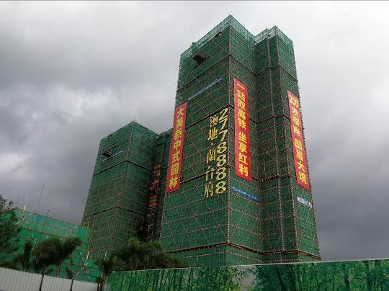
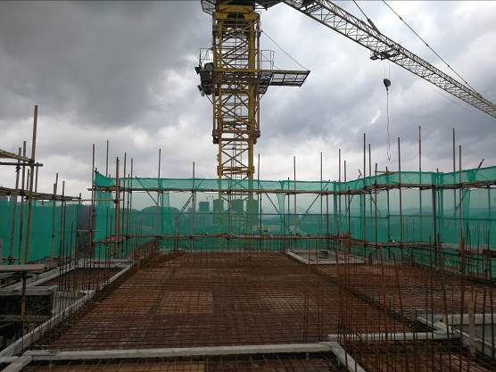

1、施工现场图 2、施工现场图
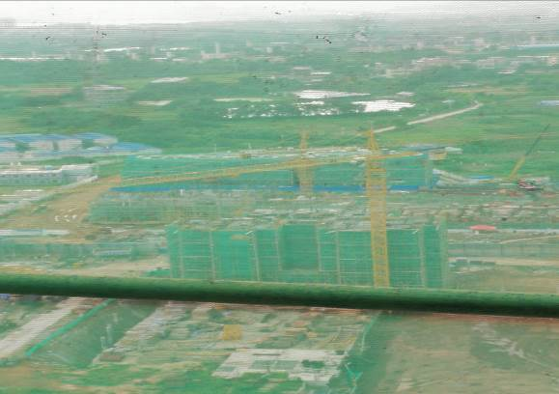

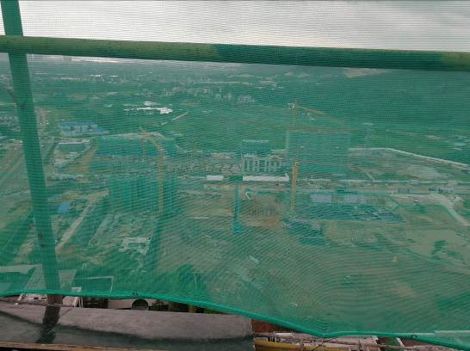

3、施工现场图1# 4、施工现场图2#
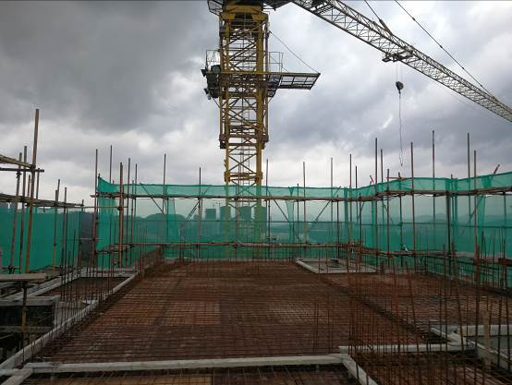
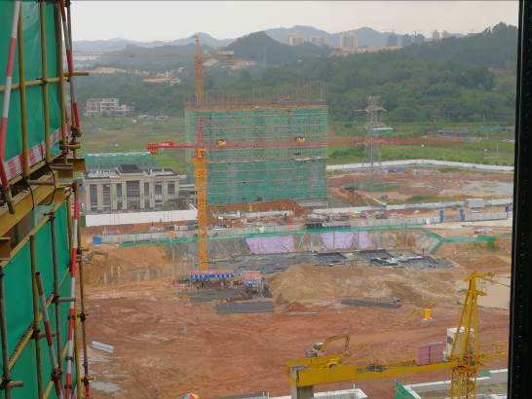

5、施工现场图 9 #24层 6、施工现场图3#

标的项目现场照片（2019年6月30日）
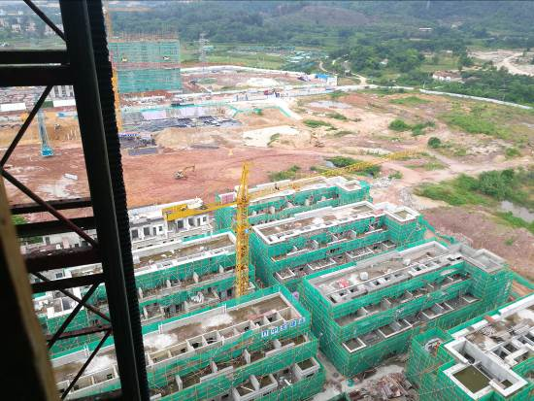
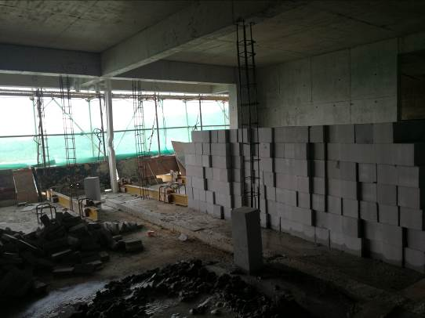

7、施工现场图 别墅顶 8、施工现场图10 #18层
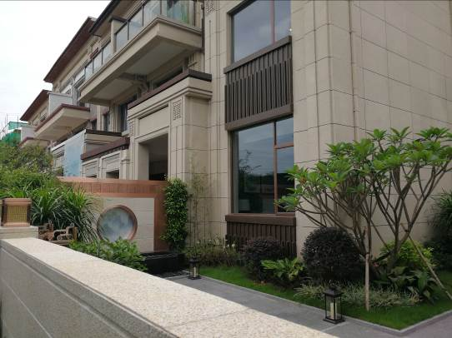
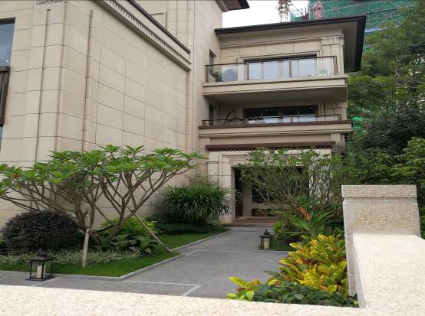

9、展示区现场图 10、售楼处现场图
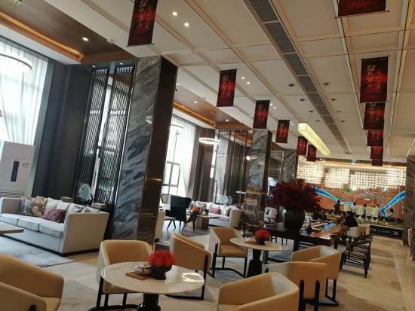
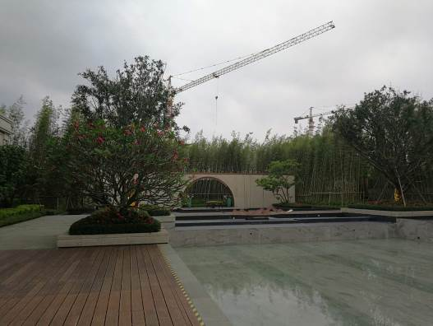

11、售楼处现场图 12、售楼处现场图

4印鉴使用情况
对于印章的使用，项目公司人员按照监管协议规定，履行印章使用流程，填写印章使用登记表，康正监管人员了解用印事由，通过邮件等方式向中诚信托有关人员提交用印申请，待中诚信托有关人员批复后方给予盖章。使用情况详见下表：
2019年6月印章使用情况表
日期 | 印鉴名称 | 用印事由 | 用印材料 | 经办人
2019-6-3 | 公章 | 惠州兰台府11套资金查验用印申请 | 资金查验资料（公章*28） | 李选青
2019-6-3 | 公章、法人章 | 李洪艳10-2301；杨粤10-503；郝旗亚10-3001惠州兰台府三套买卖合同用印申请 | 买卖合同等（公章*10*4*3 法人章*4*4*3） | 李选青
2019-6-3 | 公章、法人章 | 邓红燕10-1804号惠州兰台府一套买卖合同用印申请 | 买卖合同等（公章*10*4*1 法人章*4*4*1） | 李选青
2019-6-3 | 公章、法人章 | 李克华10-803；10-1404翟刚刚惠州兰台府二套买卖合同用印申请 | 买卖合同等（公章*10*4*2 法人章*4*4*2） | 李选青
2019-6-3 | 公章、法人章 | 邓红燕10-1804号惠州兰台府五套买卖合同用印申请 | 不动产申请表和身份复印证件（公章*2*2 法人章*1*2） | 李选青
2019-6-4 | 公章 | 关于惠州兰台府项目抖音账号注册的认证公函用印申请 | 惠州兰台府项目抖音账号注册的认证公函 | 黄君娟
2019-6-4 | 公章 | 关于惠州项目向民生银行授信申请补充资料用印申请 | 授信资料复印件（公章*1） | 卢杨婕
2019-6-4 | 公章、法人章 | 黄海飞10-3102号10-201吴静惠州兰台府二套买卖合同用印申请 | 买卖合同等（公章*9*4*2 法人章*4*4*2） | 李选青
2019-6-4 | 公章 | 关于员工离职证明的用印申请 | 李献炎离职证明（公章*2） | 李敏
2019-6-5 | 公章、法人章 | 郭雨微10-2604号惠州兰台府一套买卖合同盖章申请 | 买卖合同 等（公章*10*4 法人章*4*4） | 李选青
2019-6-5 | 公章、法人章 | 张清华10-2804号惠州兰台府一套买卖合同盖章申请 | 买卖合同等（公章*10*4 法人章 *4*4) | 李选青
2019-6-6 | 公章、法人章 | 关于新入职员工签订劳动合同的用印申请 | 劳动合同（公章*3*2 法人章*2*2） | 李敏
2019-6-10 | 公章、法人章 | 惠州兰台府项目一期外墙涂料施工合同用印申请 | 惠州兰台府项目一期外墙涂料施工合同（公章*5*4 法人章*4*4） | 陈子莹
2019-6-10 | 公章 | 惠州兰台府项目一期外墙涂料施工合同用印申请补充协议 | 惠州兰台府项目一期外墙涂料施工合同补充协议（公章*2*6 ） | 陈子莹
2019-6-10 | 公章、法人章 | 关于新税率调整后签订补充协议的用印申请 | 关于新税率调整后签订补充协议（公章2*4*2 法人章 1*4*2） | 陈子莹
2019-6-10 | 公章 | 关于惠州项目向民生银行授信申请补充资料用印申请 | 关于惠州项目向民生银行授信申请补充资料 （公章*6） | 卢杨婕
2019-6-10 | 公章法人章 | 中行业务资料用印申请 | 中行业务资料（公章*3法人章*3） | 汪文琪
2019-6-10 | 公章、法人章 | 关于办理二期施工许可证相关材料用印申请及原件核验 | 关于办理二期施工许可证相关材料及原件核验 （公章*60 法人章*2） | 黄仲华
2019-6-10 | 公章、法人章 | 王满意10-404号喻小娟10-2503号惠州兰台府两套买卖合同用印申请 | 买卖合同及资料（ 公章*10*4*2 法人章5*4*2） | 李选青
2019-6-11 | 公章 | 关于加快金泉路拆迁及道路施工的报告 用印申请 （公章*3） | 关于加快金泉路拆迁及道路施工的函件（公章*3） | 黄仲华
2019-6-11 | 公章 | 惠州领地5月税金申报及税费扣款申请表用印申请 | 惠州领地5月税金申报及税费扣款申请表 （公章*6） | 罗冬妮
2019-6-11 | 公章 | 关于办理二期施工许可证相关材料用印申请及原件核验 | 关于办理二期施工许可证相关材料及原件核验(公章*10 法人章*3) | 黄仲华
2019-6-11 | 公章、法人章 | 关于惠州兰台府项目分销确认函的用印申请 | 关于惠州兰台府项目分销确认函（公章*3*4 法人章*2*4） | 黄尧君
2019-6-13 | 公章、法人章 | 张丽萍34-10吴静峰10-301康军34-07余妍35-07惠州兰台府四套合同备案用印申请 | 惠州市不动产登记表和身份证（公章*2*4 法人章*1*4） | 李选青
2019-6-13 | 公章 | 惠州领地2月增值税申报更正用印申请 | 惠州领地2月增值税申报更正（同时更新3.4月）（公章*6*7） | 罗冬妮
2019-6-13 | 公章、法人章 | 地胶及门头字定标及合同审批用印申请 | 地胶及门头字定标及合（公章*3*4 法人章*1*4） | 黄尧君
2019-6-13 | 公章、法人章 | 事务所审计资料用印申请 | 事务所审计资料盖章申请（公章*3 法人章*1） | 汪文琪
2019-6-13 | 公章、法人章 | 关于第9栋预售证材料的用印申请 | 关于第9栋预售证材料 （公章*1法人章*1） | 邱雨熙
2019-6-13 | 公章、法人章 | 中行业务资料用印申请 | 中行业务资料用印申请 （公章*1*3法人章*1*3）） | 汪文琪
2019-6-13 | 公章 | 关于完善惠州领地·兰台府售楼部装饰工程维修事宜用印申请 | 关于完善惠州领地·兰台府售楼部装饰工程维修事宜 （公章1*4） | 唐丽娜
2019-6-17 | 公章 | 【用印申请】关于6月公积金申办资料的用印申请 | 6月公积金申办资料 （公章*4） | 马明慧
2019-6-17 | 公章 | 安永审计--惠州领地函证确认及用印申请 | 安永审计--惠州领地函证确认及用印申请 （公章*18） | 罗冬妮
2019-6-17 | 公章 | 世联代理佣金明细表用印申请 | 世联代理佣金明细表 （公章*24） | 叶远怀
2019-6-17 | 公章、法人章 | 关于惠州项目渠道合同的用印申请 | 惠州项目渠道合同 （公章*3*4*7 法人章*2*4*7）） | 黄尧君
2019-6-17 | 公章 | 关于惠州项目向民生银行地产事业部授信资料用印申请 | 关于惠州项目向民生银行地产事业部授信申请资料用印 （公章*67*2） | 卢杨婕
2019-6-17 | 公章 | 惠州兰台府16套资金查验用印申请 | 惠州兰台府16套资金查验盖章申请 （公章*53） | 李选青
2019-6-18 | 公章 | 关于办理二期施工许可证相关材料用印申请及原件核验 | 关于办理二期施工许可证相关材料及原件核验（公章*8） | 黄仲华
2019-6-18 | 公章、法人章 | 郭文华10-2803、姜琳琳10-102号惠州兰台府二套买卖合同用印申请 | 买卖合同及资料（公章8*4*2 法人章4*4*2） | 李选青
2019-6-18 | 公章、法人章 | 贾云贵10-2004、贾云芝10-1703号惠州兰台府二套买卖合同用印申请 | 买卖合同及资料（公章8*4*2 法人章4*4*2） | 李选青
2019-6-18 | 公章、法人章 | 段广粉9-2104号房等惠州兰台府四套买卖合同用印申请 | 买卖合同及资料（公章8*4*4 法人章*4*4*4） | 李选青
2019-6-18 | 公章、法人章 | 领地兰台府组合花架、花柱、花车插花包装定标及合同用印申请 | 领地兰台府组合花架、花柱、花车插花包装定标及合同 （公章*2*4 法人章*1*4） | 黄尧君
2019-6-19 | 公章 | 农行惠州分行征信查询授权书用印申请 | 农行惠州分行征信查询授权书（公章*1） | 陈新宜
2019-6-19 | 公章 | 惠州项目后续工程款备案资料用印申请 | 惠州项目后续工程款备案资料（公章*46） | 王泽如
2019-6-19 | 公章 | 关于6月公积金申办资料的用印申请 | 6月公积金申办资料（公章*4） | 马明慧
2019-6-19 | 公章、法人章 | 端午节暖场40582元定标用印申请 | 领地兰台府端午节暖场活动承办合同(公章*3*4 法人章*2*4) | 黄君娟
2019-6-20 | 公章 | 认购协议用印申请（6月） | 认购协议（6月）（公章*4*100） | 叶远怀
2019-6-20 | 公章、法人章 | 严智豪10-2902、刘晓君10-3201号等惠州兰台府五套买卖合用印申请 | 买卖合同三套及资料（公章*8*4*3 法人章4*4*3） | 冯美琴
2019-6-20 | 公章 | 关于完善惠州领地·兰台府33#34#别墅铝合金门窗成品保护事宜 用印申请 | 关于完善惠州领地·兰台府33#34#别墅铝合金门窗成品保护事宜 （公章1*4） | 唐丽娜
2019-6-20 | 公章 | 关于完善惠州领地·兰台府26栋一型别墅样板房玻璃维修事宜 用印申请 | 关于完善惠州领地·兰台府26栋一型别墅样板房玻璃维修事宜（公章1*4） | 唐丽娜
2019-6-21 | 公章、法人章 | 惠州项目后续工程款备案资料用印申请申请 （公章*1法人章*1） | 惠州项目后续工程款备案资料（公章*1法人章*1） | 王泽如
2019-6-21 | 公章 | 惠州兰台府公示资料用印申请2 | 惠州兰台府公示资料2 （公章*18） | 谭明君
2019-6-24 | 公章、法人章 | 【盖章申请】建行所需资料的用印申请 | 建行所需资料（公章*9法人章*2） | 黄堃婷
2019-6-24 | 公章、法人章 | 关于惠州项目监管资金拨付资料的用印申请 | 惠州项目监管资金拨付资料（公章*4法人章*2） | 王泽如
2019-6-24 | 公章 | 关于惠州兰台府项目一期1#楼正式开工（复工）事宜 用印申请 | 关于惠州兰台府项目一期1#楼正式开工（复工）事宜 （公章*4） | 唐丽娜
2019-6-25 | 公章、法人章 | 大粤网50000元定标用印申请 | 领地兰台府项目网络推广协议（公章*3*4 法人章*2*4） | 黄君娟
2019-6-25 | 公章、法人章 | 解筹大会定标用印申请 | 领地兰台府开盘活动承办合同 （公章*3*4 法人章*2*4） | 黄君娟
2019-6-25 | 公章、法人章 | 惠州兰台府项目一期消防工程中标通知书用印申请 | 惠州兰台府项目一期消防工程中标通知书 （公章*3 法人章*1）） | 陈子莹
2019-6-25 | 公章、法人章 | 康帝展厅6月定标用印申请 | 租赁合同(公章*3*4 法人章*1*4) | 黄君娟
2019-6-25 | 公章、法人章 | 社区巡展定标57700元用印申请 | 惠州兰台府地推物料包装与场地租赁合同（公章*3*4 法人章*2*4） | 黄君娟
2019-6-25 | 公章 | 六一抖音资源性暖场活动49967.36元定标用印申请 | 活动策划合同（公章*4*4） | 黄君娟
2019-6.25 | 公章 | 关于6月公积金申办资料的用印申请 | 6月公积金申办资料 （公章*1） | 马明慧
2019-6-26 | 公章、法人章 | 杨波9-2001、吴启洋10-3104号等惠州兰台府八套买卖合同用印申请 | 买卖合同等资料（公章*8*4*8法人章*4*4*8） | 李选青
2019-6-26 | 公章 | 关于惠州项目离职员工离职证明的用印申请 | 离职证明（公章*3） | 李敏
2019-6-26 | 公章 | 兰台府9栋公积金申请表及预售证复印件资料用印申请 | 兰台府9栋公积金申请表及预售证复印件资料（公章*6） | 冯美琴
2019-6-27 | 公章 | 工程任务通知单 用印申请 | 工程任务通知单 （公章*4） | 唐丽娜
2019-6-27 | 公章 | 向供电局申报兰台府项目用电用印申请 | 向供电局申报兰台府项目用电函（公章*1） | 马武杰
2019-6-27 | 公章、法人章 | 关于开立中国农业银行基本资料用印申请 | 中国农业银行基本资料（公章*8 *2法人章*1*2) | 刘会
2019-6-27 | 公章 | 关于惠州项目信托计划财务资料用印申请 | 惠州项目信托计划财务资料 （公章*3） | 卢杨婕
2019-6-28 | 公章、法人章 | 关于为客户与中国民生银行签订的《个人购房／车位借款及担保合同》提供担保的用印申请 | 《个人购房／车位借款及担保合同》 （公章*1*5*3法人章*1*5*3） | 冯美琴
2019-6-28 | 公章、法人章 | 关于为客户与中国银行签订的《中国银行股份有限公司个人一手住房贷款合同》提供担保的用印申请 | 《中国银行股份有限公司个人一手住房贷款合同》（公章*1*5法人章*1*5) | 冯美琴
2019-6-28 | 公章、财务章、法人章 | 关于开立中国农业银行的用印申请 | 开立中国农业银行账户资料 (公章*15法人章*8财务章*6) | 刘会
2019-6-28 | 公章、法人章 | 关于惠州项目向兴业银行申请授信补充资料用印申请 | 惠州项目向兴业银行申请授信补充资料（公章*10） | 卢杨婕
（转下页）

5合同签订情况
2019年6月合同签订情况表
序号 | 对方单位 | 合同文件名称 | 合同内容 | 合同金额  （万元） | 用印日期
1 | 深州市赛恩特装饰工程有限公司 | 惠州领地兰台府项目一期外墙涂料 施工合同 | 遵从合同施工本工程 | 731.225 | 2019.6.10
2 | 东莞市尊品实业发展有限公司 | 领地兰台府地胶及门头字制作合同 | 提供地胶及门头字 | 2.4238 | 2019.6.13
3 | 东莞市青绿水园林景观工程有限公司 | 领地兰台府花卉包装合同 | 兰台府花园销售中心组合花架、花柱、花车插花包装工程 | 8.6469 | 2019.6.18
4 | 东莞市星辰文化传播有限公司 | 领地兰台府端午节暖场活动承办合同 | 领地兰台府端午节暖场活动 | 4.0582 | 2019.6.19
5 | 东莞市星辰文化传播有限公司 | 领地兰台府开盘活动承办合同 | 领地兰台府开盘活动 | 5.39 | 2019.6.25
6 | 惠州市腾惠网络技术有限公司 | 领地兰台府项目网络推广协议 | 为领地兰台府项目提供腾讯大粤网的网络推广服务 | 5 | 2019.6.25
7 | 惠州市康帝国际酒店有限公司 | 租赁合同 | 甲方同意将坐落在康帝国际酒店大堂现红木家具出口左侧区域（见附件一，以下简称场地，6m*4m，供24㎡）出租给乙方作为房地产展示咨询使用 | 7.3 | 2019.6.25
8 | 惠州市东灿文化传播有限公司 | 惠州兰台府地推物料包装与场地租赁合同 | 地推物料包装与场地租赁 | 5.77 | 2019.6.25
9 | 广东黑峰网络科技有限公司 | 活动策划合同 | 6.1-6.9兰台府周末暖场活动 | 4.997 | 2019.6.25

6资金的使用情况
2019年6月工商银行账户资金使用情况表
日期 | 收款单位 | 使用金额(单位：元） | 资金用途
2019-06-01 | 广东电网有限责任公司惠州供电局 | 13,612.00 | 电费广东电网
2019-06-01 | 广东电网有限责任公司惠州供电局 | 3,635.00 | 电费广东电网
2019-06-01 | 广东电网有限责任公司惠州供电局 | 18,183.00 | 电费广东电网
2019-06-09 | 广东电网有限责任公司惠州供电局 | 3,308.72 | 电费广东电网
2019-06-09 | 广东电网有限责任公司惠州供电局 | 195.16 | 电费广东电网
2019-06-09 | 广东电网有限责任公司惠州供电局 | 14,747.70 | 电费广东电网
2019-06-09 | 广东电网有限责任公司惠州供电局 | 202.49 | 电费广东电网
2019-06-10 | 其它代理业务资金_金融平台集中代收付清算户 | 38,240.95 | 水费200810270
2019-06-12 | 惠州领地房地产开发有限公司 | 200,000.00 | 领地兰台府项目
2019-06-12 | 惠州领地房地产开发有限公司 | 200,000.00 | 领地兰台府项目
2019-06-12 | 惠州领地房地产开发有限公司 | 50,000.00 | 领地兰台府项目
2019-06-12 | 惠州领地房地产开发有限公司 | 50,000.00 | 领地兰台府项目
2019-06-12 | 惠州领地房地产开发有限公司 | 50,000.00 | 领地兰台府项目
2019-06-12 | 惠州领地房地产开发有限公司 | 50,000.00 | 领地兰台府项目
2019-06-12 | 惠州领地房地产开发有限公司 | 50,000.00 | 领地兰台府项目
2019-06-12 | 惠州领地房地产开发有限公司 | 50,000.00 | 领地兰台府项目
2019-06-12 | 惠州领地房地产开发有限公司 | 50,000.00 | 领地兰台府项目
2019-06-12 | 惠州领地房地产开发有限公司 | 50,000.00 | 领地兰台府项目
2019-06-12 | 惠州领地房地产开发有限公司 | 50,000.00 | 领地兰台府项目
2019-06-12 | 惠州领地房地产开发有限公司 | 50,000.00 | 领地兰台府项目
2019-06-12 | 惠州领地房地产开发有限公司 | 50,000.00 | 领地兰台府项目
2019-06-12 | 惠州领地房地产开发有限公司 | 50,000.00 | 领地兰台府项目
2019-06-14 | 对公收费明细入帐 | 27.00 | 对公收费明细入帐
2019-06-18 | 待报解预算收入-国税待清算税款集中户 | 931,667.84 | 代理国库税收收缴
2019-06-19 | 待报解预算收入-国税待清算税款集中户 | 19,111.74 | 代理国库税收收缴
2019-06-19 | 待报解预算收入-地税电子缴税入库系统待报解A户 | 67,294.12 | 地税74427198
2019-06-20 | 惠州领地房地产开发有限公司 | 250,000.00 | 往来款
2019-06-25 | 佛山市南海领地房地产开发有限公司 | 1,600,000.00 | 往来款
2019-06-25 | 惠州市住房公积金管理中心 | 582.00 | 实时缴存
2019-06-26 | X0003中间业务收入分润专户 | 200.00 | 年费260282001
2019-06-26 | 单位存款类业务资信证明收入 | 300.00 | 单位存款类业务资信证明收入
2019-06-26 | 单位存款类业务资信证明收入 | 300.00 | 单位存款类业务资信证明收入
2019-06-27 | X0003中间业务收入分润专户 | 100.00 | 年费260282001
2019-06-27 | X0003中间业务收入分润专户 | 100.00 | 年费260282001
2019-06-28 | 惠州市住房公积金管理中心 | 45,580.00 | 公积金单位托收
2019-06-30 | 对公收费明细入帐 | 236.40 | 对公收费明细入帐
本月资金使用总额（单位：元） |  | 4,007,624.12

2019年6月中国银行713370374872账户资金使用情况表
日期 | 收款单位 | 使用金额(单位：元） | 资金用途
2019-06-01 | 中亚建业建设工程有限公司 | 270,982.71 | 工程款
2019-06-01 | 对公跨行转账汇款手续费 | 15.00 | 对公跨行转账汇款手续费
2019-06-11 | 询证函、验资证明、开户证明、结算资信证明、工商验资E线通 | 200.00 | 询证函、验资证明、开户证明、结算资信证明、工商验资E线通
2019-06-20 | 中银单位结算卡年费 | 600.00 | 中银单位结算卡年费
2019-06-20 | 领地集团股份有限公司 | 0.01 | 往来款
2019-06-20 | 转账汇款手续费 | 5.00 | 转账汇款手续费
2019-06-27 | 领地集团股份有限公司 | 1,260,000.00 | 往来款
2019-06-27 | 转账汇款手续费 | 25.20 | 转账汇款手续费
2019-06-28 | 大成科创基础建设股份有限公司 | 500,000.00 | 工程款
2019-06-28 | 大成科创基础建设股份有限公司 | 500,000.00 | 工程款
2019-06-28 | 大成科创基础建设股份有限公司 | 400,000.00 | 工程款
本月资金使用总额（单位：元） |  | 2,931,827.90

2019年6月中国银行628870543750账户资金使用情况表
日期 | 收款单位 | 使用金额(单位：元） | 资金用途
2019-06-26 | 中亚建业建设工程有限公司 | 56,102,100.00 | 工程款
2019-06-26 | 对公跨行转账汇款手续费 | 200.00 | 转账汇款手续费
本月资金使用总额（单位：元） |  | 56,102,300.00

2019年6月民生银行608130719账户资金使用情况表
日期 | 收款单位 | 使用金额(单位：元） | 资金用途
2019-06-13 | 企业存款证明手续费 | 100.00 | 手续费
2019-06-13 | 企业存款证明手续费 | 100.00 | 手续费
本月资金使用总额（单位：元） |  | 200.00

2019年6月民生银行630605909账户资金使用情况表
日期 | 收款单位 | 使用金额(单位：元） | 资金用途
2019-06-24 | 惠州领地房地产开发有限公司 | 11,960,000.00 | 按揭款转楼款
2019-06-24 | 对公大小额汇划手续费 | 200.00 | 手续费
本月资金使用总额（单位：元） |  | 11,960,200.00
·
2019年6月广州银行资金使用情况表
日期 | 收款单位 | 使用金额(单位：元） | 资金用途
2019-06-01 | 服务费 | 15.00 | 普通支票
本月资金使用总额（单位：元） |  | 15.00

2019年6月招商银行账户资金使用情况表
日期 | 收款单位 | 使用金额(单位：元） | 资金用途
2019-06-03 | 网银汇款手续费 | 873.33 | 网银汇款手续费
2019-06-03 | 网上银行服务费 | 50.00 | 网上银行服务费
2019-06-03 | 深圳市百得利资产管理有限公司 | 1,060.00 | 4月清洁费
2019-06-03 | 深圳市百得利资产管理有限公司 | 1,060.00 | 五月清洁费
2019-06-04 | 庄梦婷 | 40,000.00 | 转款
2019-06-04 | 庄梦婷 | 40,000.00 | 转款
2019-06-04 | 庄梦婷 | 40,000.00 | 转款
2019-06-04 | 庄梦婷 | 40,000.00 | 转款
2019-06-04 | 庄梦婷 | 40,000.00 | 转款
2019-06-04 | 庄梦婷 | 40,000.00 | 转款
2019-06-04 | 冯美琴 | 40,000.00 | 借款
2019-06-04 | 冯美琴 | 15,642.00 | 借款
2019-06-05 | 庄梦婷 | 40,000.00 | 转款
2019-06-05 | 庄梦婷 | 40,000.00 | 转款
2019-06-05 | 庄梦婷 | 40,000.00 | 转款
2019-06-05 | 庄梦婷 | 40,000.00 | 转款
2019-06-05 | 庄梦婷 | 40,000.00 | 转款
2019-06-05 | 庄梦婷 | 40,000.00 | 转款
2019-06-05 | 庄梦婷 | 20,000.00 | 转款
2019-06-05 | 招商银行 | 300.00 | 资信询证费-其他询证函
2019-06-05 | 招商银行 | 1.00 | 其他单据邮寄费-手续费
2019-06-06 | 北京怡然居客科技发展有限公司 | 50,000.00 | 广告宣传费
2019-06-06 | 领地兰台府公积金履约保证金 | 50,000.00 | 惠州市住房公积金协会
2019-06-06 | 领地兰台府公积金履约保证金 | 50,000.00 | 惠州市住房公积金协会
2019-06-06 | 领地兰台府公积金履约保证金 | 15,000.00 | 惠州市住房公积金协会
2019-06-11 | 卢杨婕 | 1,710.00 | 招待费
2019-06-11 | 卢杨婕 | 105.66 | 差旅费
2019-06-11 | 卢杨婕 | 141.00 | 招待费
2019-06-11 | 卢杨婕 | 353.25 | 差旅费
2019-06-11 | 卢杨婕 | 434.51 | 差旅费
2019-06-11 | 李旭 | 40,000.00 | 退领地兰台府一期32号楼001房诚意金款
2019-06-11 | 李旭 | 40,000.00 | 退领地兰台府一期32号楼001房诚意金款
2019-06-11 | 李旭 | 40,000.00 | 退领地兰台府一期32号楼001房诚意金款
2019-06-11 | 李旭 | 40,000.00 | 退领地兰台府一期32号楼001房诚意金款
2019-06-11 | 李旭 | 40,000.00 | 退领地兰台府一期32号楼001房诚意金款
2019-06-11 | 杨乐琴 | 5,500.00 | 借款
2019-06-11 | 周巍 | 1,796.58 | 差旅费
2019-06-11 | 周巍 | 220.00 | 差旅费
2019-06-11 | 蔡小艺 | 2,555.00 | 招待费
2019-06-11 | 黄君娟 | 1,514.53 | 吧台物资费
2019-06-11 | 黄堃婷 | 1,185.77 | 差旅费
2019-06-11 | 黄仲华 | 13,730.00 | 业务招待费
2019-06-11 | 刘嘉敏 | 1,011.60 | 差旅费
2019-06-11 | 陈新宜 | 1,400.00 | 招待费
2019-06-11 | 惠州市瑞美广告有限公司 | 10,248.08 | 兰台府广告费
2019-06-11 | 黄仲华 | 30,000.00 | 业务招待费
2019-06-13 | 上海晨光科力普办公用品有限公司 | 55,515.00 | 活动推广费
2019-06-14 | 彭欢聚 | 40,000.00 | 转款
2019-06-14 | 彭欢聚 | 40,000.00 | 转款
2019-06-14 | 彭欢聚 | 40,000.00 | 转款
2019-06-14 | 彭欢聚 | 40,000.00 | 转款
2019-06-14 | 彭欢聚 | 40,000.00 | 转款
2019-06-14 | 彭欢聚 | 40,000.00 | 转款
2019-06-14 | 彭欢聚 | 40,000.00 | 转款
2019-06-14 | 魏秀兰 | 20,000.00 | 退预约金
2019-06-14 | 陈福仁 | 40,000.00 | 退诚意金
2019-06-14 | 陈福仁 | 40,000.00 | 退诚意金
2019-06-14 | 陈福仁 | 40,000.00 | 退诚意金
2019-06-14 | 陈福仁 | 40,000.00 | 退诚意金
2019-06-14 | 陈福仁 | 40,000.00 | 退诚意金
2019-06-14 | 朱洪瑞 | 40,000.00 | 退诚意金
2019-06-14 | 朱洪瑞 | 40,000.00 | 退诚意金
2019-06-14 | 朱洪瑞 | 40,000.00 | 退诚意金
2019-06-14 | 朱洪瑞 | 40,000.00 | 退诚意金
2019-06-14 | 朱洪瑞 | 40,000.00 | 退诚意金
2019-06-14 | 叶远怀 | 2,610.00 | 销售工装费
2019-06-14 | 刘檬凯 | 640.08 | 市内交通费
2019-06-14 | 卢杨婕 | 230.80 | 差旅费
2019-06-14 | 卢杨婕 | 168.74 | 差旅费
2019-06-14 | 卢杨婕 | 268.75 | 差旅费
2019-06-14 | 惠州市惠阳区锦源饮品厂 | 2,088.00 | 营销部桶装水
2019-06-14 | 中国电信股份有限公司惠州分公司 | 3,150.12 | 网络费
2019-06-14 | 谭君明 | 9,986.00 | 职工借款
2019-06-14 | 卢杨婕 | 255.00 | 业务招待费
2019-06-14 | 卢杨婕 | 328.00 | 业务招待费
2019-06-14 | 卢杨婕 | 695.20 | 差旅费
2019-06-14 | 上海携程宏睿国际旅行社有限公司 | 86.00 | 携程机票服务费
2019-06-14 | 上海携程宏睿国际旅行社有限公司 | 3,070.00 | 5月携程机票费
2019-06-14 | 顺丰速运（惠州）有限公司 | 1,134.00 | 快递费
2019-06-14 | 马明慧 | 1,093.00 | 生日费
2019-06-14 | 惠州市惠城区英洁清洁用品批发行 | 5,515.97 | 营销保洁物资
2019-06-14 | 惠州市惠城区英洁清洁用品批发行 | 5,420.00 | 营销保洁用品费
2019-06-14 | 四川汇丰物业服务有限公司惠州分公司 | 1,906.99 | 营销部物业服务费
2019-06-14 | 冯美琴 | 12,000.00 | 业务招待费
2019-06-14 | 蔡小艺 | 3,920.00 | 业务招待费
2019-06-14 | 邬凯伦 | 1,940.00 | 差旅费
2019-06-14 | 邬凯伦 | 834.00 | 差旅费
2019-06-14 | 刘檬凯 | 47.83 | 市内交通费
2019-06-14 | 刘檬凯 | 2,318.00 | 业务招待费
2019-06-14 | 蔡小艺 | 10,229.00 | 业务招待费
2019-06-14 | 罗冬妮 | 453.00 | 差旅费
2019-06-14 | 薪酬代发 | 450,870.24 | 薪酬代发
2019-06-14 | 代发业务（批量） | 7.40 | 代发业务（批量）
2019-06-17 | 彭欢聚 | 40,000.00 | 转账
2019-06-17 | 彭欢聚 | 45,000.00 | 转账
2019-06-17 | 彭欢聚 | 45,000.00 | 转账
2019-06-17 | 彭欢聚 | 30,000.00 | 转账
2019-06-17 | 冯美琴 | 40,000.00 | 借款
2019-06-17 | 冯美琴 | 17,813.00 | 借款
2019-06-17 | 彭欢聚 | 20,000.00 | 转账
2019-06-17 | 彭欢聚 | 45,000.00 | 转款
2019-06-18 | 彭欢聚 | 45,000.00 | 转款
2019-06-18 | 中国电信股份有限公司惠州分公司 | 4,857.14 | 5月电信费
2019-06-19 | 深圳市好幸福汽车服务有限公司 | 26,169.00 | 汽车租赁服务费
2019-06-19 | 杨乐琴 | 814.00 | 客户维稳
2019-06-19 | 马明慧 | 280.00 | 家具搬运费
2019-06-19 | 刘檬凯 | 2,962.00 | 差旅费
2019-06-19 | 深圳市深港通汽车租赁有限公司 | 9,600.00 | 违约金
2019-06-19 | 惠州市中泰科技有限公司 | 3,815.00 | 打印机租赁和修理
2019-06-19 | 王德伟 | 1,373.00 | 差旅费
2019-06-19 | 王德伟 | 980.00 | 差旅费
2019-06-19 | 蔡小艺 | 10,000.00 | 业务招待
2019-06-19 | 刘会 | 41.68 | 市内交通
2019-06-20 | 彭欢聚 | 40,000.00 | 转款
2019-06-20 | 彭欢聚 | 40,000.00 | 转款
2019-06-20 | 彭欢聚 | 45,000.00 | 转款
2019-06-20 | 中诚信托有限责任公司 | 4,500,000.00 | 财务顾问费
2019-06-20 | 中诚信托有限责任公司 | 16,677,257.01 | 期间备付金
2019-06-20 | 彭欢聚 | 45,000.00 | 转款
2019-06-20 | 彭欢聚 | 40,000.00 | 转款
2019-06-20 | 冯美琴 | 39,087.00 | 代缴物业维修基金
2019-06-20 | 彭欢聚 | 40,000.00 | 转款
2019-06-20 | 彭欢聚 | 45,000.00 | 转款
2019-06-20 | 彭欢聚 | 45,000.00 | 转款
2019-06-20 | 彭欢聚 | 45,000.00 | 转款
2019-06-20 | 彭欢聚 | 45,000.00 | 转款
2019-06-20 | 彭欢聚 | 45,000.00 | 转款
2019-06-20 | 彭欢聚 | 35,000.00 | 转款
2019-06-24 | 黄仲华 | 25,000.00 | 因公借款
2019-06-25 | 冯美琴 | 40,000.00 | 借支代缴物业维修金
2019-06-25 | 冯美琴 | 14,510.00 | 借支代缴物业维修金
2019-06-27 | 广州简派家具有限公司 | 3,250.00 | 家具费
2019-06-27 | 惠州市惠城区鸿叶花木场 | 900.00 | 华贸5月植物租赁费
2019-06-27 | 黄仲华 | 4,660.00 | 业务招待费
2019-06-27 | 惠州市康帝国际酒店有限公司 | 73,000.00. | 广告宣传费（康帝城市展厅预付款）
2019-06-27 | 彭欢聚 | 45,000.00 | 转款
2019-06-27 | 彭欢聚 | 45,000.00 | 转款
2019-06-27 | 彭欢聚 | 45,000.00 | 转款
2019-06-27 | 彭欢聚 | 45,000.00 | 转款
2019-06-27 | 彭欢聚 | 45,000.00 | 转款
2019-06-27 | 彭欢聚 | 45,000.00 | 转款
2019-06-27 | 邬凯伦 | 20,000.00 | 转款
2019-06-27 | 邬凯伦 | 45,000.00 | 转款
2019-06-27 | 邬凯伦 | 45,000.00 | 转款
2019-06-27 | 邬凯伦 | 30,000.00 | 转款
2019-06-28 | 彭欢聚 | 40,000.00 | 转款
2019-06-28 | 彭欢聚 | 40,000.00 | 转款
2019-06-28 | 彭欢聚 | 40,000.00 | 转款
2019-06-28 | 彭欢聚 | 10,000.00 | 转款
2019-06-28 | 彭欢聚 | 40,000.00 | 转款
2019-06-28 | 冯美琴 | 45,149.00 | 借款
2019-06-28 | 冯美琴 | 46,254.00 | 借款
2019-06-28 | 东莞市博友文化传播有限公司 | 50,000.00 | 营销活动费
2019-06-28 | 吴志威 | 2,984.00 | 差旅费
本月资金使用总额（单位：元） |  | 25,273,429.26

